催化树脂除氧器之树脂

C100C0E型化学除氧催化树脂专业用于亚硫酸钠作为反原剂除氧器的催化剂(树脂填料)
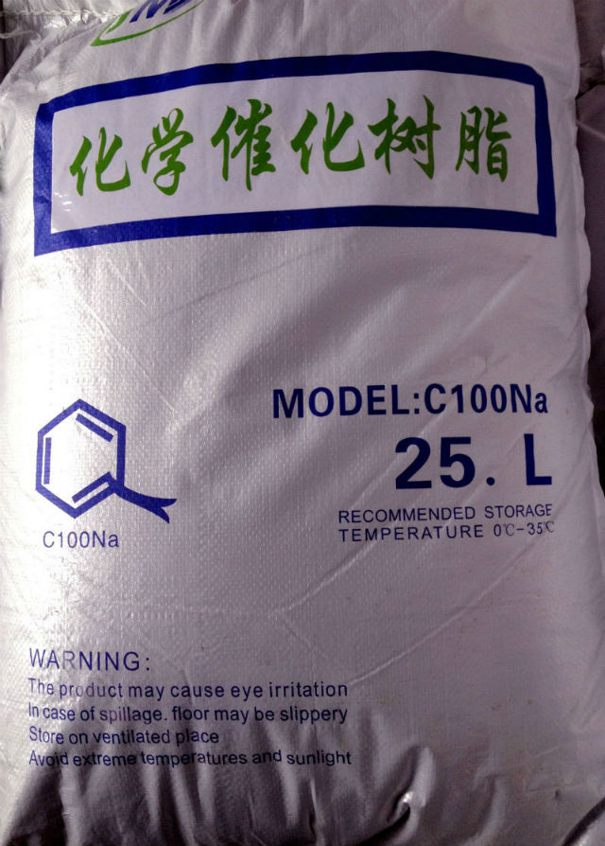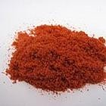
根据化学除氧的原理是由亚硫酸钠与水中的氧发生化学反应，其反应的方程式为：
2Na2SO3十O 2 → 2Na2SO4
亚硫酸钠与氧的反应速度受PH值、温度及催化剂等因素影响,在不使用催化剂的情况下,一般需加过量才能应付锅炉运行的波动;从亚硫酸钠与氧的反应式中可知,要除去1ppm的氧,至少要消耗7.9ppm的亚硫酸钠,为使此反应进行比较彻底,则通常在锅炉水中需维持20~40ppm的过剩量,方能保证除氧效果;由于亚硫酸钠与氧反应生成的是稳定盐硫酸钠,增加了炉水中的可溶性固形物,使水质劣化,锅炉必须增加排污次数,导致化学药品的浪费和燃料费用的增加。
C100C0E型化学除氧催化树脂是专门应用于化学除氧的填料，目的是为了提高反应速度，降低亚硫酸钠的用量，减少锅炉排污次数，大大的节省了化学品的用量。
C100COE型化学除氧催化树脂的特点与作用：
1． 提高化学除氧的反应速度。不用催化树脂除氧反应速度在15min左右，用催化树脂的化学除氧速度在4min左右
2． 提高了化学除氧的效率，不用催化树脂除氧效率小于90%，用催化树脂的化学除氧效率大于99%
3． 节省药品的用量, 不用催化树脂除氧亚硫酸钠用量为200克每吨水，用催化树脂的化学除氧亚硫酸钠用量为 75克每吨水
4． 降低锅炉排污量 与排污次数 ,使用催化树脂与不使用催化树脂其锅炉亚硫酸钠的残余量比是1:12
5． 提高锅炉与热网系统使用寿命,一般可以延长3~5年的使用期
6． 化学除氧催化树脂自身使用年限可以高达5~6年,投资成本相当的低

